SPSPSPSP  SPSPSPS  SPSPSP  SPSPS  SPSP  SPS  S | SPS-F KOCED 0038-일련번호
실물 돌출간판 풍응답 측정 시험방법
SPS-F KOCED 0038-일련번호:2022

국토교통연구인프라운영원
2022년 XX월 XX일 제정

심 의 : 국토교통연구인프라운영원 단체표준심사위원회

 |  | 성명 |  | 근 무 처 |  | 직위
(위원장) |  | 김호경 |  | 서울대학교 |  | 교수
(위 원) |  | 김대영 |  | 한빛구조 ENG |  | 대표이사
 |  | 김영민 |  | 한국시설안전공단 |  | 수석연구원
 |  | 김희덕 |  | 경일대학교 |  | 교수
 |  | 서동우 |  | 한국건설기술연구원 |  | 수석연구원
 |  | 유기표 |  | 전북대학교 |  | 교수
 |  | 정대성 |  | 국토교통연구인프라운영원 |  | 본부장
(간 사) |  | 김태형 |  | 국토교통연구인프라운영원 |  | 책임연구원
 |  | 박 세 현 |  | 국토교통연구인프라운영원 |  | 선임연구원

원안작성협력 : 전북대학교 대형풍동실험센터

 |  | 성명 |  | 근 무 처 |  | 직위
(연구책임자) |  | 권순덕 |  | 전북대학교 |  | 교수
(참여연구원) |  | 이승호 |  | 전북대학교 대형풍동실험센터 |  | 수석연구원
 |  | 김경민 |  | 전북대학교 대형풍동실험센터 |  | 연구원
 |  | 원 병 철 |  | 전북대학교 대형풍동실험센터 |  | 연 구 원

표준열람 : e나라 표준인증(http://www.standard.go.kr)
━━━━━━━━━━━━━━━━━━━━━━━━━━━━━━━━━━━━━━━
제정단체：국토교통연구인프라운영원 등 록 : 한국표준협회
제 정 : 2022년 x월 x일
심 의：국토교통연구인프라운영원 단체표준심사위원회
원안작성협력：전북대학교 대형풍동실험센터
━━━━━━━━━━━━━━━━━━━━━━━━━━━━━━━━━━━━━━━
이 표준에 대한 문의사항이 있을 시 e나라 표준인증 웹사이트에 등록된 표준담당자에게 연락 바랍니다.

이 표준은 산업표준화법 시행규칙 제19조 및 단체표준 지원 및 촉진운영 요령 제11조의 규정에 따라 매 3년마다 확인, 개정 또는 폐지됩니다.

목 차

머 리 말 ii
1 적용범위 1
2 인용표준 1
3 용어와 정의 및 기호 1
3.1 용어와 정의 1
3.2 기호 3
4 시험 장치와 기구 3
4.1 풍동 3
4.2 계측장치 4
4.3 시험체 5
5 풍응답 측정 시험 5
5.1 시험체 설치 5
5.2 풍응답 측정기기 설치 5
5.3 시험풍속 6
5.4 풍응답 측정 6
6 결과의 계산과 보정 7
6.1 결과의 계산 7
6.2 결과확인과 파괴풍속 7
6.3 결과의 보정 8
7 보고서 8
부속서 A(참고) 풍동의 종류 10
참고문헌 11
SPS-F KOCED 0038-xxxx:2022 해 설 12

머 리 말

이 표준은 국토교통연구인프라운영원에서 원안을 갖추고 산업표준화법 시행규칙 제19조 및 단체표준 지원 및 촉진 운영 요령에 따라 국토교통연구인프라운영원 단체표준 심사위원회를 거쳐 제정된 단체표준이다.

이 표준은 저작권법의 보호 대상이 되는 저작물이다.

이 표준의 일부가 기술적 성질을 가진 특허권, 출원공개 이후의 특허출원, 실용신안권 또는 출원공개 후의 실용신안등록출원에 저촉될 가능성이 있다는 것에 주의를 환기한다. 국토교통연구인프라운영원의 장과 단체표준 심사위원회는 이러한 기술적 성질을 가진 특허권, 출원공개 이후의 특허출원, 실용신안권 또는 출원공개 후의 실용신안등록출원에 관계되는 확인에 대하여 책임을 지지 않는다.

단체표준
SPS-F KOCED 0038-일련번호:2022

실물 돌출간판 풍응답 측정 시험방법

Test method for wind-induced response measurement of side sign board

적용범위

이 표준은 돌출간판의 내풍안정성을 평가하기 위해 실물 돌출간판에 작용하는 풍응답을 측정하는 시험방법에 대해 규정한다.

인용표준

다음의 인용표준은 전체 또는 부분적으로 이 표준의 적용을 위해 필수적이다. 발행연도가 표기된 인용표준은 인용된 판만을 적용한다. 발행연도가 표기되지 않은 인용표준은 최신판(모든 부록을 포함)을 적용한다.

KS A 6001-1, 옥외광고물-일반 요구사항
KS B 0062, 송풍기∙압축기 용어
KS B 6311, 송풍기의 시험방법
SPS-F KOCED 0010-7412, 풍동장치를 이용한 교량 2차원부분모형의 정적 공기력계수 산출방법

용어와 정의 및 기호

용어와 정의

이 표준의 목적을 위하여 다음의 용어와 정의를 적용한다.

난류(turbulent flow)
유체역학의 용어로서, 유체 각 부분이 시간적∙공간적으로 불규칙한 운동을 하면서 흐르는 현상

[출처: SPS-F KOCED 0010-7412:2021, 3.4]

난류강도(turbulence intensity)
유동에서 난류의 강한 정도를 비율로 나타낸 값으로 평균풍속과 변동풍속의 표준편차의 비로 나타낸 수

[출처: SPS-F KOCED 0010-7412:2021, 3.5]

돌출간판(side sign board)
판재류를 이용하여 광고물의 구성요소를 표시하거나 입체형으로 제작하여 벽면에서 돌출되게 부착하는 광고물

[출처: KS A 6001-1:2016, 3.6]

마노미터(manometer)
유체의 압력을 측정하는 계측기

[출처: SPS-F KOCED 0010-7412:2021, 3.10]

바람의 질(wind flow quality)
시험체에 작용하는 바람의 시간적•공간적 변동 정도

변위계(displacement transducer)
구조물이 원위치에서 얼마만큼 이동했는지를 측정하는 센서

변형률계(strain gauge)
물체가 힘을 받아 늘어나거나 줄어들었을 때, 원래의 길이에 대하여 변형된 비율을 측정하는 센서

시험부(test section)
풍동에서 시험체가 설치되고 시험이 수행되는 공간

열선풍속계(hot-wire anemometer)
전류를 통해 가열한 가는 전기선을 기류에 노출시켜 온도변화에 의해 저항이 변화하는 원리를 이용하여 풍속을 측정하는 계측기

[출처: SPS-F KOCED 0010-7412:2021, 3.14]

폐쇄율(blockage ratio)
모형을 유동방향과 수직한 시험부의 단면적에 투영한 투영면적을 시험부의 단면적으로 나눈 백분율

[출처: SPS-F KOCED 0010-7412:2021, 3.17]

폐쇄효과(blockage effect)
벽면으로 둘러쌓인 시험부에 설치된 시험체로 인하여 기류의 막힘현상(폐쇄, blockage)이 일어나고 이로 인해 유속의 증가와 함께 압력 기울기가 발생하여 나타나는 효과

풍동(wind tunnel)
인공적인 공기 흐름(기류)을 만들어 기류에 의하여 물체가 받는 영향과 물체로 인한 흐름의 변화 등을 조사하는 장치

피토관(pitot tube)
유체의 정압과 정체(전)압력 사이의 차압(동압)을 측정하여 속도를 산정할 수 있도록 유동에 수직으로 삽입된 실린더(지지실린더)에 수직이면서 유체가 다가오는 방향으로 향하도록 튜브를 이은(또한 연결한) 구조로 이루어진 속도계

비고 유속측정에 사용되는 측정기기로 선단에 작용하는 전압(total pressure)과 측벽의 구멍에 작용하는 정압(static pressure)을 동일한 U자관 압력계에 연결하여 전압으로부터 정압을 뺀 차압이 동압(dynamic pressure)과 같다고 하는 관계로부터 풍속을 구할 수 있도록 설계된 장치이다.

[출처: KS B 0062:2021, 4. C. 2]

기호

이 표준에서 사용하는 기호는 다음과 같다.

$$σ$$ | : 돌출간판 지주의 응력(MPa)
$$σ_{y}$$ | : 돌출간판 지주의 항복응력(MPa)
$$E_{s}$$ | : 돌출간판 지주의 탄성계수(MPa)
$$ε$$ | : 돌출간판 지주의 변형률
$$ε_{y}$$ | : 돌출간판 지주의 항복변형률
$$ε_{mean}$$ | : 측정된 변형률의 평균
$$ε_{max}$$ | : 측정된 변형률의 최대
$$ε_{std}$$ | : 측정된 변형률의 표준편차
$$Φ_{velocity}$$ | : 개방형 시험부에서의 풍속 보정계수
$$V_{specimen}$$ | : 시험체 설치 위치에서의 풍속
$$V_{anemometer}$$ | : 풍속계 풍속

시험 장치와 기구

풍동

풍동의 시험부는 폐쇄형과 개방형으로 분류할 수 있으며 부속서 A를 참조한다.

풍속측정

a) 풍속은 시험체가 설치 될 위치에서 측정한 값을 기준으로 한다.
b) 폐쇄형 시험부는 벽면경계층을 제외한 시험부 단면적의 풍속을 측정하고, 개방형 시험부는 유효시험부 단면적의 풍속을 측정한다.
c) 풍속계와 시험체의 위치가 다를 경우에 두 풍속의 상관관계로부터 시험체에 작용하는 풍속으로 보정해야 한다.

풍속분포

a) 페쇄형 시험부 단면내 풍속의 편차는 1 % 미만이어야 한다.
b) 개방형 시험부는 풍속이 확산되는 관계로 시험체가 위치할 단면내 풍속의 편차는 5 % 미만이어야 한다.

계측장치

계측범위와 측정하고자 하는 물리적 응답신호에 따라 계측기기를 선택하여야 하며, A/D 변환기(analog to digital converter)는 원하는 주파수의 샘플링이 가능해야 하고 응답신호의 분해능은 최소 16비트 이상의 정밀도를 만족해야한다.

압력측정기기

마노미터, 피토관을 이용하여 측정한다.

마노미터

a) 피토관의 전압력과 정압력의 차를 측정하는데 사용한다.
b) 시험 풍속에 적합한 용량을 가져야 한다.
c) 마노미터의 상세사항은 KS B 6311의 6.2.2.1 a)를 따른다.

피토관

a) 전압력과 정압력을 측정하는데 사용한다.
b) 시험결과에 영향을 미치지 않는 크기이어야 한다.
c) 풍동측정부 내에서 모형의 유무에 의한 풍속의 영향이 거의 없는 곳에 설치한다.
d) 피토관의 상세사항과 그림 예시는 KS B 6311의 6.2.2.1 b)를 따른다.

변동풍측정기기

열선풍속계 또는 코브라 프로브 등 을 이용하여 측정한다.

풍응답측정기기

변위계

a) 바람에 의한 시험체의 변위 응답을 측정하는데 사용한다.
b) 광학적인 방법이나 다른 물리량을 측정하여 변위로 환산하는 방법도 사용할 수 있다.
c) 변위계의 설치로 인해 시험체의 진동이나 감쇠에 영향을 미치지 않아야 한다.

변형률계

a) 바람에 의한 시험체의 변형률 응답을 측정하는데 사용한다.
b) 변위나 다른 물리량을 측정하여 환산하는 방법도 사용할 수 있다.
c) 변형률계는 온도, 습도, 진동 등의 변화에 민감하지 않아야 한다.

시험체

돌출간판 시험체는 시중에 판매되는 기성품이나 개발중인 제품을 대상으로 한다. 시험체는 풍동시험을 위하여 추가 보강이나 처리를 하지 않은 원 상태에서 시험을 진행해야 한다. 시험체를 시험부에 고정하기 위한 하부바닥판은 지주와 용접 혹은 볼팅하여 일체가 되도록 하며, 설계풍속 이상의 시험풍속에서 하부바닥판과 지주의 연결 부위가 탈락되지 않아야 한다.

풍응답 측정 시험

돌출간판 풍응답 측정 시험의 일반적인 절차는 그림 1의 흐름도와 같다.

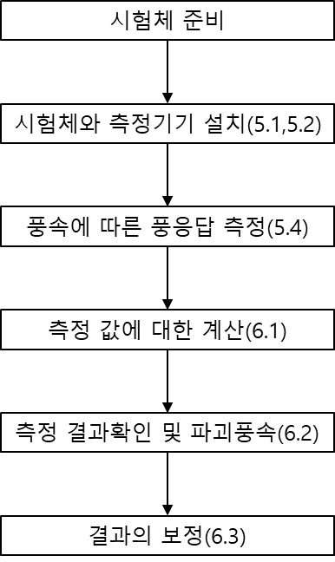
그림 1 — 돌출간판 풍응답 측정 시험 흐름도 예시

시험체 설치

a) 풍응답 측정 시험을 위한 시험체는 풍동의 시험부에 정중앙에 오도록 설치한다.
b) 시험체는 풍동의 경계층 또는 기류의 혼합역을 제외한 측정부의 유효 범위 내에 설치한다.
c) 바람에 의한 돌출간판 시험체의 거동(변위)이 측정 가능하도록 설치한다.

설치 종료 후 다음의 사항에 대해 설치 상태를 사진으로 기록하여야 한다.
— 시험대상품의 구성 요소간 조립 상태
— 보조 구조물이 사용된 경우, 시험대상품과 보조 구조물의 설치 형태

풍응답 측정기기 설치

측정기기와 주변 설비가 시험체에 미치는 영향을 최소화하기위해 측정기기는 다음과 같이 설치한다.

a) 변위계는 바람에 의한 시험체의 풍방향, 풍직각방향, 비틀림방향 별 변위 중 측정하고자 하는 변위 특성을 고려하여 측정가능하도록 설치한다.
b) 변형률계는 시험체에서 큰 응력의 발생이 예상되는 지점이나 휨모멘트 등을 산정하기 위한 지점에 설치한다.

시험풍속

a) 돌출간판의 설계풍속 이상에 해당하는 풍속까지 시험을 수행한다.
b) 풍속을 변화시킨 후 기류가 안정화될 때까지 기다렸다가 풍응답을 측정한다.
c) 돌출간판이 항복변형률에 이르렀거나 큰 변형이나 이상이 관측되면 안전을 위하여 시험을 중단한다.

풍응답 측정

풍응답 측정은 다음을 따른다.

a) 풍응답 측정 시험을 위해 시험체는 5.1에 따라 설치한다.

— 시험체가 부착되는 벽면구조물은 시험체 크기의 상관없이 시험체가 고정 될 수 있는 최소의 크기를 만족하도록한다.
b) 변위를 측정하고자 하는 돌출간판 부재의 끝단 위치에서 변위량을 1/20 mm 이상의 정밀도를 가진 측정기로 측정한다.

— 단점지지(소형) 돌출간판 및 다점지지(2점,3점) 돌출간판의 종류에 상관없이 캔틸레버 형태인 돌출간판의 특성을 고려하여 변위 측정 시 변위계를 돌출간판의 지지점으로부터 가장 먼 끝단에 설치한다.

c) 풍동을 이용하여 분당 10 m/s 이하의 일정 간격으로 풍속을 시험목표 풍속까지 점진적으로 증가시켜 재하 풍하중을가한다.
d) c)에서 재하한 풍하중을 제거한 후 변위량을 b)와 동일하게 측정한다.
e) c)와 d)에서 측정한 변위량의 차를 최대 변위량으로 한다.
f) 2회 이상 측정을 원칙으로 하고, 측정편차는 5 % 이하 이어야 한다.
g) 변형률도 변위 측정시 동시에 측정하고, 측정한 시간 이력 데이터는 별도로 저장한다.

— 건물 외벽과 돌출간판 사이에서 풍하중에 의해 집중되는 응력을 측정하기 위해 이음부 정중앙에 변형률계를 설치한다. 또한, 파괴점 및 항복점 변형률을 산출 할 시 이음부 양끝단 위치에 변형률계를 설치하여 변형률을 측정한다.

— 단점지지(소형) 돌출간판 및 다점지지(2점, 3점) 돌출간판의 종류에 상관없이 모든 이음부에 변형률계를 부착한다.

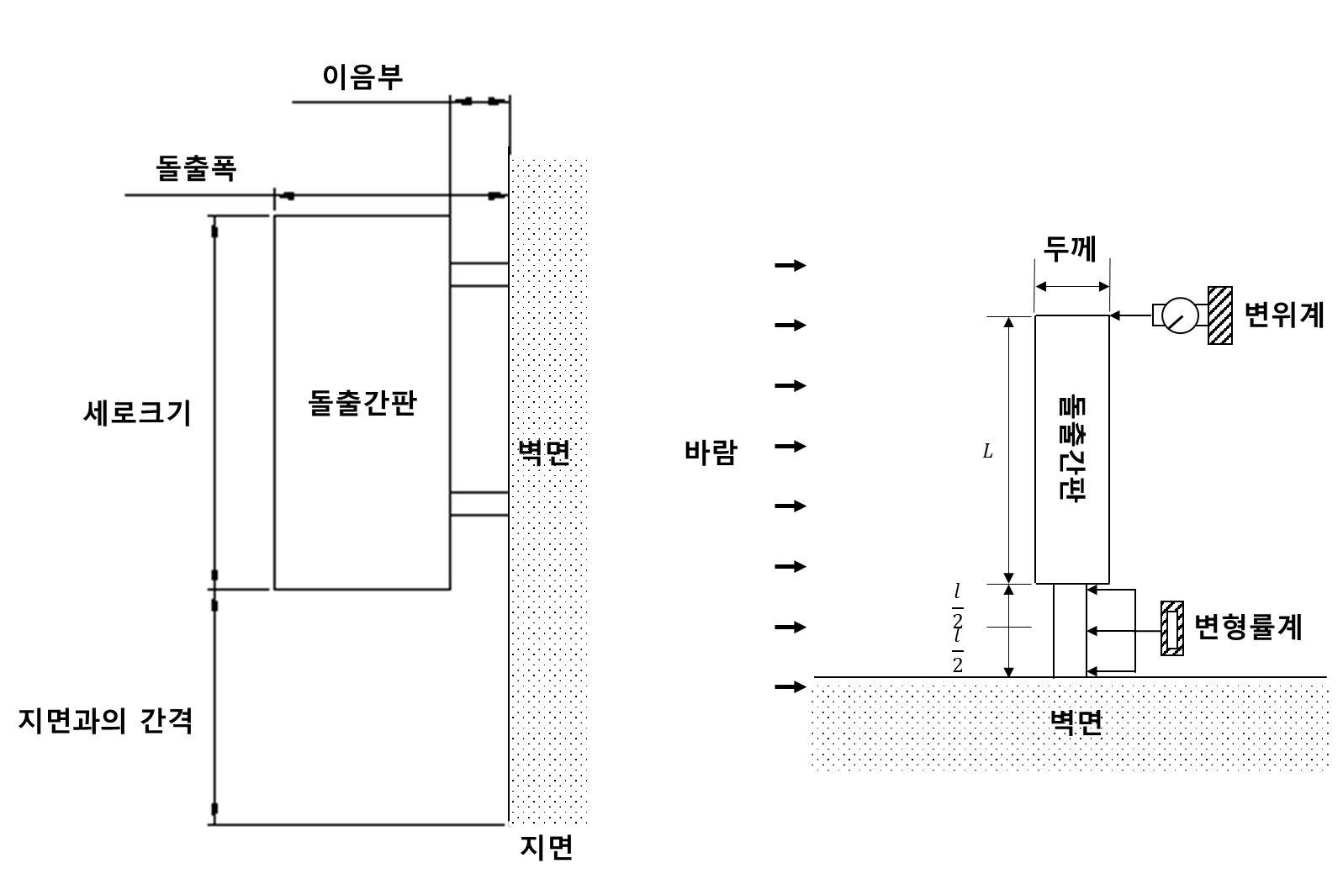

식별부호
$L$ 시험용 돌출간판 폭의 최대 길이 (mm)
$l$ 시험용 돌출간판 이음부의 최대 길이 (mm)

그림 2 — 돌출간판 풍응답 측정 시험(좌측: 입면도 / 우측: 평면도)

결과의 계산과 보정

결과의 계산

a) 측정된 값에 대해 평균, 최대, 최소, 표준편차를 계산한다.
b) 응력은 다음 식(1)과 같이 계산한다.
$σ=ε×E_{s}$ (1)

c) 항복응력은 다음 식(2)와 같이 계산한다.
$σ_{y}=ε_{y}×E_{s}$ (2)

결과확인과 파괴풍속

결과확인

아래와 같은 돌출간판의 손상 발생 여부를 육안으로 확인한다. 손상이 발생한 경우에는 손상 상태를 명확히 기록하고, 사진 또는 스케치 등의 근거 자료를 함께 기록하여야 한다. 변형의 크기나 손상부의 개소 등 정략적으로 수치화 할 수 있는 손상은 측정하고 기록하여야 한다.

a) 항복변형률에 도달한 경우.
b) 확연히 관측되는 변형이 발생한 경우.
c) 부재 일부에 좌굴이 발생한 경우.
d) 부재 일부에 소성 변형이 발생한 경우.
e) 연결부가 탈락하거나 느슨해진 경우.
f) 심한 진동이 발생한 경우.
g) 시험 완료후 돌출간판이 원래 위치로 복귀하지 못하고 잔류 변형이 있는 경우.
h) 시험자가 안전에 문제가 있다고 판단하는 경우.

파괴풍속

대상 시험체에 손상 및 변형을 발생시키는 파괴풍속의 산출방법은 다음을 따른다.

a) 시험 간 혹은 시험 후 부재에 손상 및 변형이 확인 된 시점에 대한 풍속 데이터를 취득한다.
b) 이때, 풍속은 10분 평균이 아닌 순간풍속(3초평균)으로한다.
c) 부재의 안전율을 고려하여 취득한 순간풍속 데이터의 90 %에 해당하는 값을 파괴풍속으로 산출한다.

결과의 보정

풍속의 보정

a) 폐쇄형 시험부는 폐쇄율이 5 %를 넘으면 벽면효과에 의하여 풍응답이 왜곡될 수 있으므로 마스켈(Maskell)의 방법으로 보정한다.
b) 개방형 시험부는 바람축을 따라 풍속이 감소하므로 예비 시험을 통하여 풍속계 풍속과 시험체가 설치될 위치에서의 풍속에 대한 보정식을 식(5)와 같이 미리 만들어 시험 후 보정한다.
$V_{specimen}=∅_{velocity}×V_{anemometer}$ (5)

파괴풍속 추정

풍동 풍속이 최대치에 도달했음에 돌출간판이 항복하지 않은 경우 혹은 시험체의 크기가 커서 일부 부재가 풍동 시험부 바깥에 위치할 경우에 응력과 변형률이 선형관계임을 이용하여 파괴 풍속을 추정한다.

a) 응력은 풍속의 제곱에 비례하므로 풍속과 최대보정응력의 관계를 3점 이상 측정하여 곡선보간식을 구한다.
b) 이때, 곡선보간식과 측정치의 평균제곱근오차가 5 % 이상이면 5.4항을 따라 재실험을 진행하며 그 이하이면, 곡선보간식과 재료의 항력응력이 만나는 풍속의 90 %를 파괴풍속으로 추정한다.

보고서

데이터는 표와 그림의 형태로 보고되어야 하며 다음과 같은 정보를 포함하여야 한다.

a) 시험 일자
b) 기상조건(온도, 습도, 대기압 등)
c) 풍동 제원, 성능
d) 각 계측기 제원과 성능
e) 데이터 처리 방법(측정시간, 샘플링 주파수 등)
f) 시험체의 형상, 크기와 제원을 나타낸 도면 및 사진
g) 시험체 설치사진
h) 시험풍속별 계측값의 평균(mean), 최대(peak), 표준편차(standard deviation)
i) 손상 상태와 근거자료(사진 첨부)

부속서 A
(참고)

풍동의 종류

기류를 생성하는 장치인 풍동은 각 기관의 시험 목적에 따라서 다양한 크기로 존재하기 때문에 본 표준에서는 풍동 크기에 대해서는 규정하지 않았다. 풍동의 시험부는 그림 A.1 ~ 그림 A.2와 같이 폐쇄형(closed type)과 개방형(open type)으로 분류할 수 있다(참고문헌 [10]). 폐쇄형 시험부는 풍속이 균질한 장점이 있으나, 폐쇄효과 때문에 큰 시험체를 시험하기 어렵다. 개방형 시험부는 폐쇄효과에 자유로우나, 바람축을 따라 풍속이 줄어들기 때문에 풍속계가 아닌 시험체 위치에서의 풍속을 산정한다.

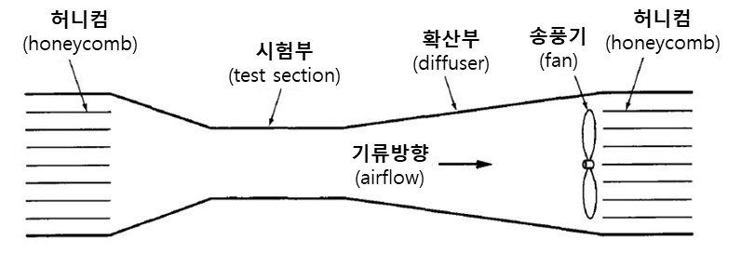
그림 A.1 — 풍동 폐쇄형 시험부 예시

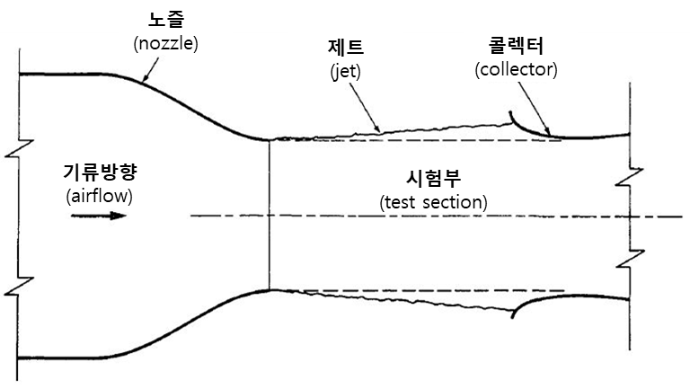
그림 A.2 — 풍동 개방형 시험부 예시

참고문헌

[1] 한국풍공학회, “풍공학 용어∙해설집”, 2008
[2] 대한토목학회, “케이블강교량설계지침”, 2006
[3] 한국교량및구조공학회, “도로교설계기준(한계상태설계법) 케이블교량편”, 2018

[4] 進藤章二朗, 低速風洞實驗法, コロナ社, 1992

[5] The Society of Naval Architects and Marine Engineers, “Gudelines for Wind Tunnel Testing of Mobile Offshore Drilling Units”, 1988
[6] ASCE/SEI 49-12, “Wind Tunnel Studies of Buildings and Structures(ASCE Manual & Reports on Engineering Practice)“, 2012
[7] Barlow, J. B., Rae, W. H., Pope, A., “Low-Speed Wind Tunnel Testing”, John Willeys & Sons. Inc., 1999
[8] Liu, H., “Wind engineering: a handbook for structural engineering”, Prentice Hall, 1990
[9] 한국풍공학회 & 한국건축구조기술사회, “엔지니어를 위한 내풍공학”, 2010
[10] 한국풍공학회, “교량과 바람”, 1990
[11] Maskell, E. C. “A theory of the blockage effects on bluff bodies and stalled wings in a closed wind tunnel”, Aeronautical Research Council London (United Kingdom), 1963
[12] 서울시(디자인 서울), “옥외광고물 디자인 가이드라인”, 2014
[13] 국토교통부, “간판설치계획 가이드라인”, 2014
[14] 행정안전부, “옥외광고물 안전점검 매뉴얼”, 2019

SPS-F KOCED 0038-일련번호:2022
해 설

이 해설은 이 표준과 관련된 사항을 설명하는 것으로 표준의 일부는 아니다.

개요

제정의 취지

축소모형 풍동실험을 통해 측정한 공기력계수를 반영하여 설계된 돌출간판의 경우에도 태풍이나 강풍에 의해 간판부의 탈락 또는 건물과 간판을 연결하는 이음부의 손상이나 파괴 현상이 자주 발생하고 있다. 축소모형에 작용하는 공기력은 레이놀즈수 상사의 문제로 실제 구조물에 작용하는 공기력과 다를 수 있다. 그리고 돌출간판의 파괴는 접합부나 연결부와 같이 설계에서 고려하기 어려운 국부적인 부분에서 많이 발생한다. 따라서 돌출간판의 내풍안정성을 평가하기 위해서는 실제 구조물을 사용하여 직접 풍응답을 측정하고 손상이나 파괴가 발생하는지 확인하는 방법이 가장 확실하다. 이에 본 단체표준을 제정함으로써 실물 돌출간판의 내풍안정성을 평가하기 위한 풍응답 측정시험과 시험 결과에 대한 신뢰성을 향상시키고자 한다.

제정 경위

단체표준 개발을 위해 본 운영원에서 건설분야 시험기관협의체를 구성하였다. 단체표준(안)을 2021년 xx월 xx일 작성하였으며, 2021년 xx월 xx일 단체표준심사위원회에서 심의하여 단체표준(안)을 보완·수정하였다. 이후 여러 차례에 걸쳐 이해관계자들의 의견을 수렴하였고, 2021년 xx월 xx일부터 2021년 xx월 xx일까지 운영원 홈페이지에 제정 예고와 안내를 거쳐 단체표준(안)에 대한 합의를 도출하였다. 2021년 xx월 xx일 단체표준심사위원회에서 심의하여 최종안을 의결하였고, 이를 표준으로 제정하였다.

규정항목의 내용과 근거

적용 범위

이 표준은 태풍이나 강풍과 같은 강한 바람을 실제 돌출간판에 작용시킨 후 풍응답을 측정하여 돌출간판의 내풍안정성을 검증하기 위한 시험방법에 대해 규정한다. 풍동실험의 경우 구조물의 실물 크기가 들어갈 수 있을 정도의 큰 시험부를 갖는 풍동이 아닌 이상 일반적으로 축소모형이 사용되지만, 적용하는 상사조건, 모형화, 풍동에서 기류 작성 방법 및 풍하중 측정 방법 등에 의해 실험에서 측정된 풍하중이 실제와 큰 차이가 발생할 수 있다. 따라서 본 표준에서는 실물 돌출간판을 기준으로 풍동실험을 수행하며, 이에 작용하는 풍하중에 의한 응답을 측정 및 관찰하는데 있어 발생하는 오차를 최소화하기 위해 지켜야할 풍동시험 방법에 대해 기술한다. 이 표준은 돌출간판의 순간 풍속에 의한 단기간 내풍안정성을 평가하기 위한 시험방법에 국한하며, 피로파괴와 같이 장기간 발생하는 문제는 별도의 시험이 필요하다.

용어와 정의

풍공학에 사용되는 용어와 정의는 전문분야에 따라 상이 할 수 있다. 이 표준에서 3.1.1, 3.1.2, 3.1.4, 3.1.9, 3.1.10은 SPS-F KOCED 0010의 3.4, 3.5, 3.10, 3.14, 3.17을 각각 인용하였고, 3.1.3은 KS A 6000-1 3.6을, 3.1.13은 KS B 0062 4.C.2을 인용하였다. 이외의 용어는 용어와 정의를 통일하기 위하여 다양한 전문가들이 집필위원으로 참여하여 풍공학 분야에 널리 사용되고 있는 용어를 엄선하여 해설한 한국풍공학회 논문집의 풍공학 용어∙해설집(참고문헌 [1])과 서울시에서 제공하는 옥외 광고물 디자인 가이드라인(참고문헌 [12])을 인용하였다.

바람의 질

돌출간판은 야외에 설치되므로 난류강도가 높고 뷸규칙한 자연 바람을 맞는다. 본 표준은 야외에설치되는 실물 돌출간판이 시험대상이므로 축소모형을 사용한 풍동실험처럼 바람의 질에 대한 엄격한 규정을 하지 않았다.

돌출간판

돌출간판 구조물은 문자, 도형 등을 표시한 목재, 아크릴, 금속재 등의 관이나 이용업소• 미용업소의표지등을 건물의 벽면에 튀어나오게 붙이는 광고물로, 이용자에게 필요한 정보를 정확히 제공하고 구조적인 안정성을 확보해야 한다. 돌출간판의 분류는 서울시(디자인 서울) 옥외광고물 디자인 가이드라인(참고문헌 [12])을 인용하였으며, 지지방식에 따라 그림 해설.1 ~ 그림 해설.3과 같이 분류 할 수 있다. 단점지지(소형) 돌출간판의 경우 돌출폭, 높이 및 지면간격에 대한 제한을 두지않고 면적과 폭에 대해서만 규정하며, 2점지지와 3점지지 돌출간판의 경우 지지점의 갯수에 대한 별도의 규정을 두지는 않되 돌출폭, 세로크기, 지면간격, 두께에 대한 규격이 존재한다. 돌출간판 설계와 제작과 관련된 내용은 서울시(디자인 서울) 옥외광고물 디자인 가이드라인(참고문헌 [12])과 국토교통부 간판설치계획 가이드라인(참고문헌 [13])을 인용하였다.

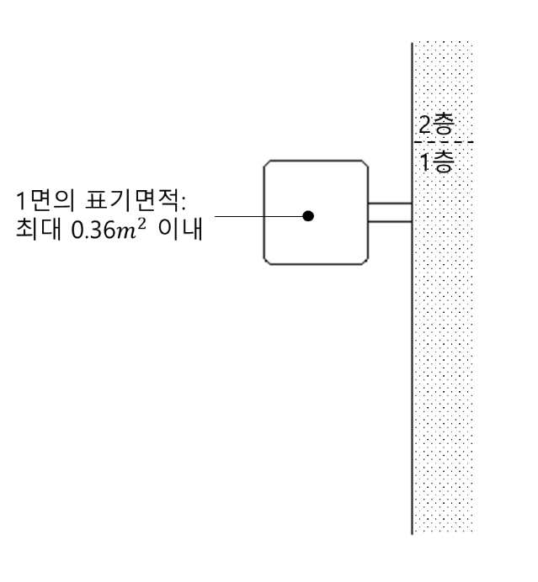
그림 해설.1 — 단점지지(소형) 돌출간판

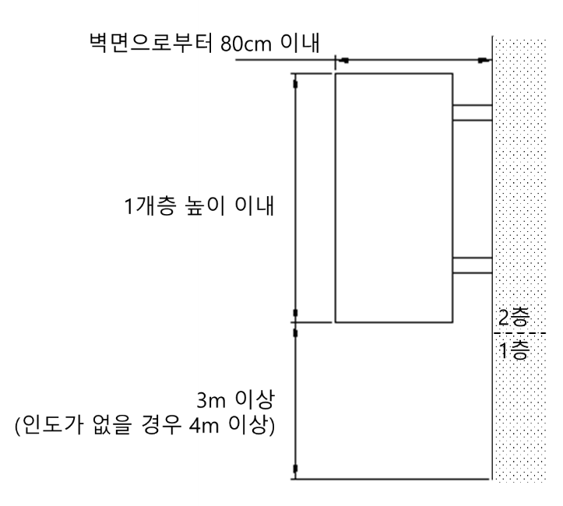
그림 해설.2 — 2점지지 돌출간판

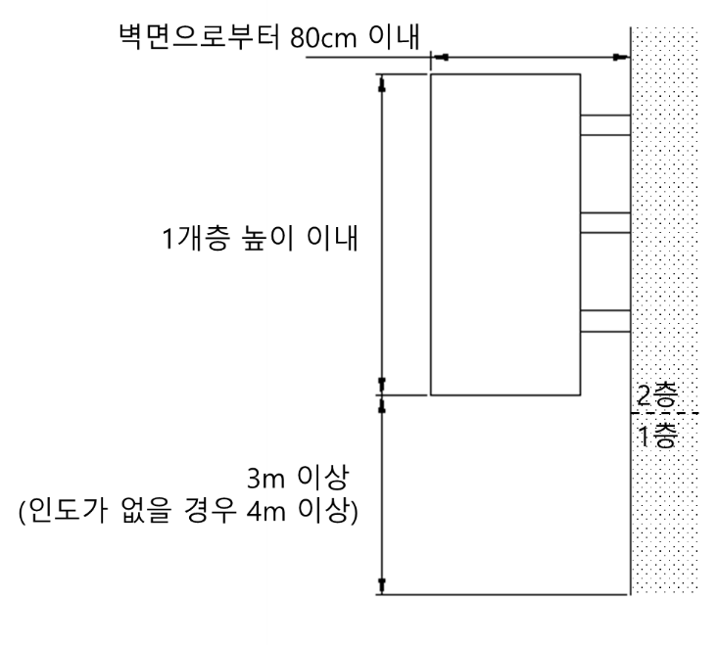
그림 해설.3 — 3점지지 돌출간판

파괴풍속

부재의 안전율을 고려하여 풍속의 90 %를 파괴풍속으로 본다. 이 때 풍속의 정의는 ASCE/SEI 49-12(참고문헌[6])을 인용하였으며, 모형 축척이 1:1인 실물 시험부터 1:20까지의 풍동시험에서는 시험 풍속을 10분 평균이 아닌 순간풍속으로 정의한다.

결과의 보정

폐쇄형 시험부의 폐쇄율이 5 %를 넘을 경우 벽면 효과에 의한 풍응답 왜곡방지를 위한 보정방법으로마스켈의 방법(참고문헌[11])을 인용하였다.

SPS-F KOCED 0038-일련번호:2022
SPS
SPSP
SPSPS
SPSPSP
SPSPSPS
SPSPSPSP

Test method for wind-induced response
measurement of side sign board
ICS 91.080.10

